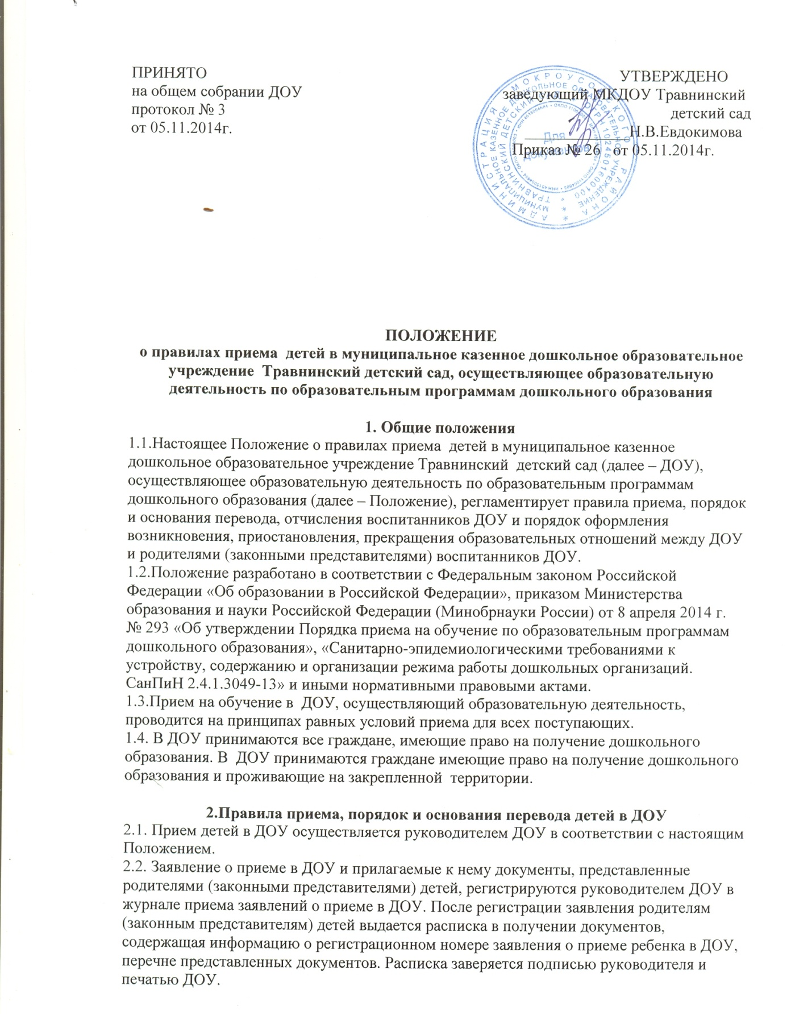

В заявлении родителями (законными представителями) ребенка указываются следующие сведения:
а) фамилия, имя, отчество (последнее - при наличии) ребенка;
б) дата и место рождения ребенка;
в) фамилия, имя, отчество (последнее - при наличии) родителей (законных представителей) ребенка;
г) адрес места жительства ребенка, его родителей (законных представителей);
д) контактные телефоны родителей (законных представителей) ребенка.
Примерная форма заявления размещается ДОУ на информационном стенде и на официальном сайте образовательной организации в сети Интернет.
2.3. Основанием возникновения образовательных отношений является издание приказа руководителя о приеме ребенка на обучение по образовательным программам дошкольного образования в ДОУ.
2.4.В ДОУ принимаются дети в возрасте от 1,5 до 8 лет на основании медицинского заключения, личного заявления родителя (законного представителя) при предъявлении оригинала документа, удостоверяющего личность родителя (законного представителя),либо оригинала документа, удостоверяющего личность иностранного гражданина и лица без гражданства в Российской Федерации в соответствии со статьей 10 Федерального закона от 25 июля 2002 г. № 115-ФЗ «О правовом положении иностранных граждан в Российской Федерации».
В приеме детей в ДОУ может быть отказано только по причине отсутствия свободных мест.
2.5. При приеме родители (законные представители) детей, проживающих на закрепленной территории, для зачисления ребенка в ДОУ дополнительно предъявляют оригинал свидетельства о рождении ребенка или документ, подтверждающий родство заявителя (или законность представления прав ребенка), свидетельство о регистрации ребенка по месту жительства или по месту пребывания на закрепленной территории или документ, содержащий сведения о регистрации ребенка по месту жительства или по месту пребывания.
Родители (законные представители) детей, не проживающих на закрепленной территории, дополнительно предъявляют свидетельство о рождении ребенка.
Родители (законные представители) детей, являющихся иностранными гражданами или лицами без гражданства, дополнительно предъявляют документ, подтверждающий родство заявителя (или законность представления прав ребенка), и документ, подтверждающий право заявителя на пребывание в Российской Федерации.
Иностранные граждане и лица без гражданства все документы представляют на русском языке или вместе с заверенным в установленном порядке переводом на русский язык
Копии предъявляемых при приеме документов хранятся в ДОУ на время обучения ребенка.
2.6. Дети с ограниченными возможностями здоровья принимаются на обучение по адаптированной образовательной программе дошкольного образования только с согласия родителей (законных представителей) и на основании рекомендаций психолого-медико-педагогической комиссии.
2.7.Прием в ДОУ осуществляется в течение всего календарного года при наличии свободных мест.
2.8. Руководитель ДОУ при приеме детей знакомит родителей (законных представителей) с Уставом ДОУ, лицензией на осуществление образовательной деятельности, образовательными программами ДОУ и другими документами, регламентирующими организацию и осуществление образовательной деятельности, права и обязанности воспитанников.
2.9.Копии указанных документов, информация о сроках приема документов размещаются на информационном стенде ДОУ и на официальном сайте ДОУ в сети Интернет. Факт ознакомления родителей (законных представителей) ребенка с указанными документами фиксируется в заявлении о приеме в ДОУ и заверяется личной подписью родителей (законных представителей) ребенка. Подписью родителей (законных представителей) ребенка фиксируется также согласие на обработку их персональных данных и персональных данных ребенка в порядке, установленном законодательством Российской Федерации.
2.10. Родители (законные представители) ребенка могут направить заявление о приеме в ДОУ почтовым сообщением с уведомлением о вручении посредством официального сайта учредителя ДОУ в информационно-телекоммуникационной сети "Интернет".
2.11.После предоставления родителями (законными представителями) соответствующих документов руководитель ДОУ заключает с родителями (законными представителями) договор об образовании (данные о договоре об образовании вносятся в журнал регистрации договоров с родителями (законными представителями)) и в течение трех рабочих дней после заключения договора издает приказ о зачислении ребенка на обучение по образовательным программам дошкольного образования в ДОУ. Приказ в трехдневный срок после издания размещается на информационном стенде ДОУ и на официальном сайте ДОУ в сети Интернет.
2.12. На каждого ребенка, зачисленного в ДОУ, заводится личное дело, в котором хранятся все сданные документы.
2.13. Дети, родители (законные представители) которых не представили необходимые для приема документы, остаются на учете детей, нуждающихся в предоставлении места в ДОУ. Место в ДОУ ребенку предоставляется при освобождении мест в соответствующей возрастной группе в течение года.
2.14. В ДОУ функционирует 2 группы. Контингент детей в группах ДОУ формируется в соответствии с их возрастом.
2.15.Перевод воспитанников из одной разновозрастной группы в другую разновозрастную группу осуществляется с 1 июня по 31 августа текущего года на основании приказа руководителя ДОУ по достижении соответствующего возраста и наличии свободных мест.
2.16. Руководитель ДОУ утверждает списки детей по группам на 1 сентября текущего года.
2.17. Руководитель ДОУ в соответствии с действующим законодательством несет ответственность за информирование родителей (законных представителей) о предоставлении места в ДОУ и сроках предоставления документов для зачисления ребенка, оформлении личных дел детей ДОУ.
2.18. Руководитель ДОУ ведет «Книгу движения детей», которая должна быть пронумерована, прошнурована и скреплена печатью ДОУ. Книга предназначена для регистрации сведений о детях и их родителях (законных представителях).
2.19. ДОУ обеспечивает доступность и открытость информации, установленной законодательством РФ, путем размещения ее на официальном сайте ДОУ в сети «Интернет»:travnoesad.okis.ru
3. Порядок и основания отчисления детей из ДОУ
3.1. Отчисление ребенка из ДОУ оформляется приказом руководителя ДОУ по следующим основаниям:
3.1.1. в связи с получением образования (завершением обучения);
3.1.2 досрочно по основаниям, установленным п.3.2. настоящего Положения.
3.2. Образовательные отношения могут быть прекращены досрочно в следующих случаях:
3.2.1. - по инициативе родителей (законных представителей) воспитанника, в том числе в случае перевода воспитанника для продолжения освоения образовательной программы в другую организацию, осуществляющего образовательную деятельность;
3.2.2. - по обстоятельствам, не зависящим от воли родителей (законных представителей) воспитанника и ДОУ, осуществляющего образовательную деятельность, в том числе в случае ликвидации ДОУ, осуществляющего образовательную деятельность.
3.3. Досрочное прекращение образовательных отношений по инициативе родителей (законных представителей) воспитанника ДОУ не влечет за собой возникновение каких-либо дополнительных, в том числе материальных, обязательств перед ДОУ, осуществляющего образовательную деятельность.
3.4. В соответствии с пунктом 3.2.2., о предстоящем отчислении ребенка родители (законные представители) уведомляются руководителем ДОУ письменно, не менее чем за 14 дней.
3.5.До 1 июня текущего года руководитель ДОУ предоставляет районному отделу образования информацию о списочном составе групп и количестве свободных мест в группах в соответствии с каждой возрастной категорией детей в очередном учебном году; ежемесячно (не позднее 1 числа каждого месяца) – оперативную информацию о наличии свободных мест в ДОУ.

4. Порядок оформления возникновения, приостановления и прекращения образовательных отношений между ДОУ и родителями (законными представителями) воспитанников.
4.1. Основанием возникновения образовательных отношений является заключение договора об образовании между ДОУ и родителями (законными представителями) и издание приказа заведующим ДОУ о приеме воспитанника в ДОУ.
4.2. Образовательные отношения могут быть приостановлены в случае:
болезни воспитанника;
временного ограничения посещения воспитанником ДОУ по состоянию здоровья;
санаторно-курортного лечения воспитанника;
отпуска родителей (законных представителей);
отпуска для оздоровления ребенка в летнее время ;
карантина в ДОУ;
проведения в ДОУ ремонтных работ и санитарно-гигиенических мероприятий.
4.3. Приостановление отношений по инициативе родителей (законных представителей) возникает на основании их заявления.
4.4. Образовательные отношения прекращаются в связи с отчислением воспитанника из ДОУ по основаниям, установленным п.3.1. настоящего Положения:
4.5. Основанием для прекращения образовательных отношений является приказ заведующего ДОУ об отчислении воспитанника из ДОУ.
4.6. При досрочном прекращении образовательных отношений заведующий ДОУ в трехдневный срок после издания приказа об отчислении воспитанника выдает родителям (законным представителям) необходимые документы.

5. Заключительные положения.
4.1. Изменения в настоящее Положение могут вноситься ДОУ в соответствии с действующим законодательством Российской Федерации.

№ __________________________  номер и дата регистрации заявления | Заведующему муниципальным казенным дошкольным образовательным учреждением Травнинский детский сад  Евдокимовой Наталье Владимировне  __________________________________________  ф.и.о. родителя (законного представителя)  ___________________________________________  Адрес регистрации по месту жительства или месту пребывания:_________________________________  ___________________________________________  Адрес фактического места проживания:_________  ___________________________________________  телефон ___________________________________  паспорт, серия _______ № ____________________  выдан __________________________________  заявление

Прошу зачислить моего(ю) сына, дочь _____________________________________________________________________________
_____________________________________________________________________________
Ф.И.О. ребёнка (дата рождения, место рождения ребенка )
адрес регистрации ребенка по месту жительства, месту пребывания__________________________________________________________________
_____________________________________________________________________________
В__________________ группу муниципального казенного дошкольного образовательного учреждения Травнинский детский сад

С уставом, лицензией на право ведения образовательной деятельности, образовательной программой дошкольного образования и другими документами, регламентирующими организацию и осуществление образовательной деятельности, правами и обязанностями воспитанников
ОЗНАКОМИЛСЯ ___________________
(подпись)
Согласен на обработку своих персональных данных и персональных данных ребенка в порядке, установленном законодательством Российской Федерации __________________
(подпись)
Дата___________
--------------------------------------------------------------------------------------------------------------------
Расписка – уведомление
Регистрационный номер заявления о приеме ребенка в ДОУ №___________________

Мной, заведующей МКДОУ Травнинский детский сад приняты документы: _____________________________________________________________________________________________
(перечень документов)
____________________________________________________________________________________________________________________________________________________________________________________________________________________________________________________________________________________________________________________________________________________________________________________

Принято _________________________документов
(количество)
МП «_____»_________20_____года _____________подпись

